**PONEDELJEK, 11. maj 2020**

Dragi 7. a,

Upam, da ste imeli lep vikend. Prosim, da mi 'zamudniki' pošljete humoresko. Pazite, da boste imeli urejen zvezek in delovni zvezek.

Najprej se danes vprašajte, če tudi vi pomagate svojim staršem in starim staršem? Se vam to zdi prav? Zakaj?

Danes si boste iz berila prebrali črtico **Ajdovo strnišče** iz knjige Solzice, ki jo je napisal **Prežihov Voranc**.

Ko boste prebrali, pisno odgovorite na prvih pet vprašanj iz razdelka 'Pripoved je tudi tvoja'.

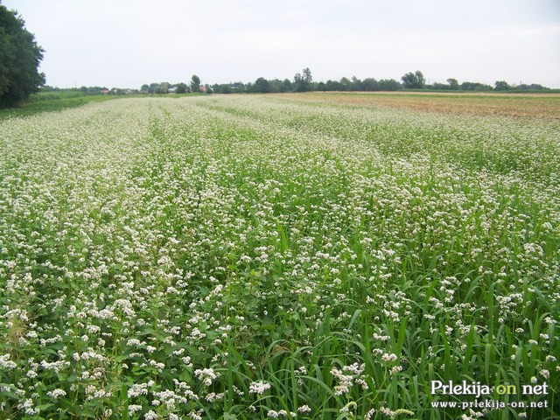 ajda 

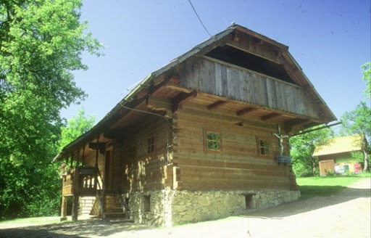 Vorančeva bajta

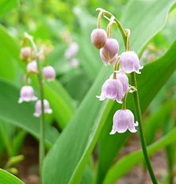 solzice (šmarnice) Lep pozdravček od učiteljice!